河北省律师协会

冀律协〔2022〕17号

关于启用京津冀律协集中培训平台的通知

各市（含定州、辛集市、雄安新区）律师协会，省直各律师事务所：
为认真贯彻落实《律师法》，司法部《律师执业管理办法》，中共中央组织部、最高人民法院、最高人民检察院、司法部《关于建立法律职业人员统一职前培训制度的指导意见》和全国律协《申请律师执业人员实习管理规则》关于申请律师执业人员（以下简称“实习人员”）集中培训工作的要求。经北京市、天津市、河北省律师协会精诚协作，全面总结新冠肺炎疫情防控中开展实习人员线上培训经验，以信息化手段优化实习人员集中培训，北京市律师协会研发了京津冀律协集中培训平台，现已启用。现将有关事项通知如下：
一、工作目标
考虑实习人员和律师执业的特殊性，充分发挥网络优势和培训资源优势，建设专门的网络培训平台，构建起适用实习人员的集中培训平台（对实习人员开放）和适用执业律师的京律学苑平台（对社会开放），为实习人员和执业律师提供充足的课程资源，提高培训的质量和效果，同时促进京津冀三地资源共享、合力凝聚，为服务保障经济社会发展培育高质量的律师人才。
二、平台名称
京津冀律协集中培训平台。
三、适用对象
面对河北省已经进行实习登记、领取律师协会颁发的《实习证》，未参加律师协会组织的集中培训的实习人员。
四、启用时间
自通知发布之日起，实习人员可通过电脑或手机登录。
- 报名流程
请参照附件操作指南
六、培训课程
培训课程根据全国律协《申请律师执业人员实习管理规则》要求进行设置，包括：习近平新时代中国特色社会主义思想，特别是习近平法治思想；党的路线、方针、政策；中国共产党党史、新中国史、改革开放史和社会主义发展史；律师制度和律师的定位及其职责使命；律师执业管理规定；律师职业道德和执业纪律；律师实务知识和执业技能等内容，律师协会将根据形势任务变化和要求及时补充、更新课程内容。
目前，集中培训平台设置党的方针、政策；习近平法治思想；党史、新中国史；律师实务；律师制度和定位；律师执业规范；律师行业党建；成为合格律师等8个培训课程模块。
七、学习要求
实习人员需在实习面试考核前完成8个模块，共计200课时课程学习。实习人员完成模块相应的课时后即可等待本市律协发放结课证书。
序号 | 模块 | 课时
1 | 党的方针、政策 | 16课时
2 | 习近平法治思想 | 16课时
3 | 党史、新中国史 | 16课时
4 | 律师实务 | 120课时
5 | 律师制度和定位 | 4课时
6 | 律师执业规范 | 20课时
7 | 律师行业党建 | 4课时
8 | 成为合格律师 | 4课时

八、培训结业
实习人员按照分配课时要求完成培训课程后，北京市律师协会将在15个工作日内将毕业名单发省律协，省律协制作本省毕业名单，各地市律协制作本市毕业证书。
取得集中培训结业证书的实习人员，实习期满后，方可按照规定程序向律师协会提交、办理面试考核申请。
九、有关要求
（一）高度重视。集中培训平台是优化实习人员集中培训工作的重要举措。各市（含定州、辛集市、雄安新区）律师协会，省直各律师事务所和实习人员要高度重视，加强组织领导，确保平台应用落到实处。
（二）强化督促指导。各市（含定州、辛集市、雄安新区）律师协会，省直各律师事务所和指导律师要加强对实习人员的管理教育，督促实习人员认真学习，确保培训的质量和效果。
联系人：王金旗 李小会
联系电话：0311-83899960
附件：京津冀律协集中培训平台操作指南

河北省律师协会
2022年6月27日

京津冀律协集中培训平台操作指南

一、报名流程
1.登陆首都律师网：
https://www.beijinglawyers.org.cn
找到“京津冀律协集中培训报名系统”入口，如下图所示：
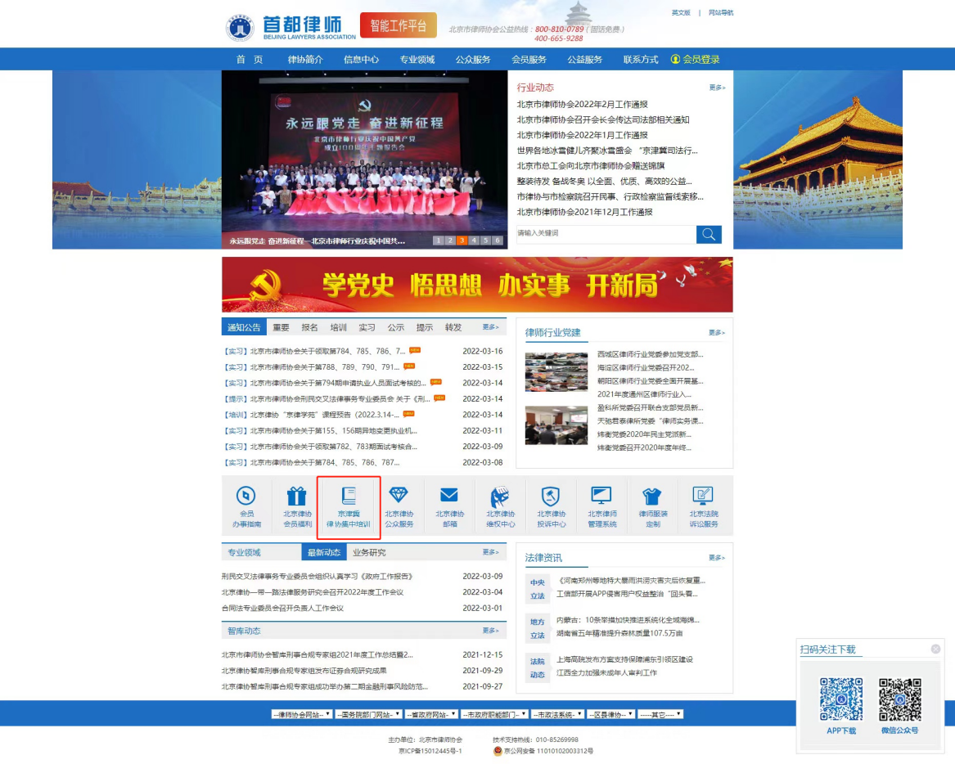
2.报名
进入“京津冀律协集中培训报名系统”，填报信息，填报完成后点击“提交”即可。
完成学习账户申请后，请在5-10个工作日后，登陆京津冀律协集中培训平台进行学习，账户有效期3个月，请务必在此时间内完成学习。

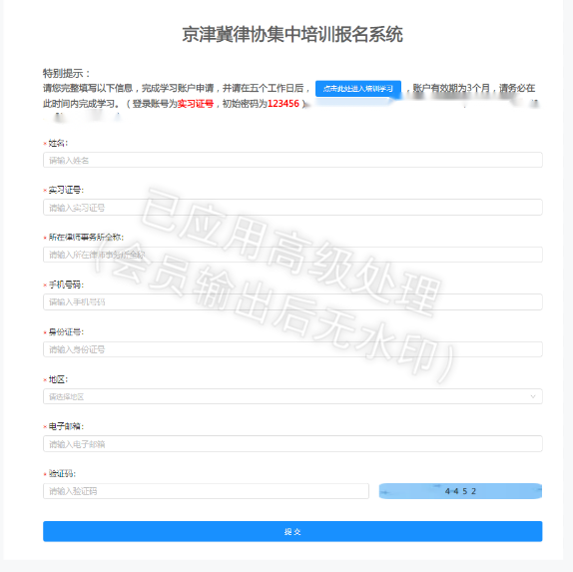
二、学习流程
1.登录以下网址或扫描二维码，进入京津冀律协集中培训学习平台，在固定区域输入用户名和密码。
用户名：实习证号码 初始密码：123456
请首次登录平台后修改密码！
https://appgsoghlmo7596.h5.xiaoeknow.com
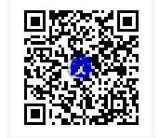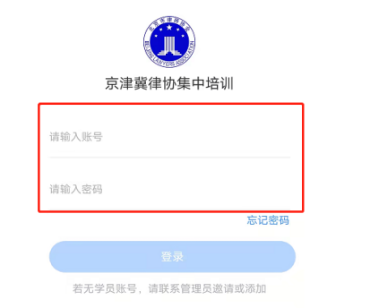

2.点击培训内容，选择学习模块，进入学习页面。
3.选择相应课程，开始学习。
